大作业细则

一．大作业详解

https://vshare.sjtu.edu.cn/play/b2fdbb5899fcf18d606921f414c0db84

二．大作业检查节点：

阶段性检查时间为：第11周、第13周

最终提交时间为：第15-16周

在“阶段性检查”时提交当前工作的汇报PPT及视频。

在“最终提交”时，按照三中的要求进行提交。

三、提交与汇报

最终的大作业结果只需要组长进行提交。

考虑到文件过大，请将大作业压缩文件上传至学校的jbox云盘，然后分享链接提交至邮箱mengziyao@sjtu.edu.cn，邮件命名为：CS238_GroupNo。

最终需要提交的内容包括：a.项目工程文件。b.可执行文件。c.小组项目报告。d.个人工作报告（阐述自己的工作分工及项目心得）。e.效果展示录屏。f.汇报PPT。g.小组成员汇报视频。h.使用文档等。

以上8个部分分别建立文件夹并按照如上命名。示例如下：

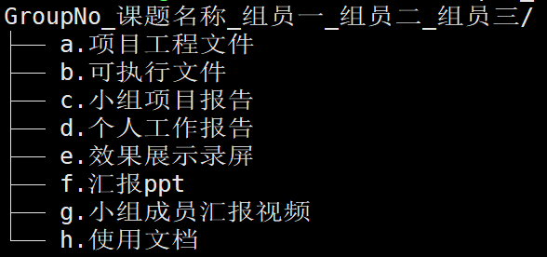

最终提交的压缩文件命名规则：GroupNo+课题名称.zip。

对于小组项目报告的格式，按照canvas上所给项目报告模板格式提交报告。报告评分细则如下：

|  |  |  |  |  |
| --- | --- | --- | --- | --- |
| **类别** | **评分项** | **满分** | **分级** | **备注** |
| **内容** | 课题方案描述 | 15分 | 0/5/10/15 | 课题方案描述清楚，实验过程充分，文档整体完整可得15分，其他根据各评分项给与不同分级成绩。 |
| 实验 | 15分 | 0/5/10/15 |
| 内容完整性 | 15分 | 0/5/10/15 |
| **形式** | 语言表达 | 10分 | 0/5/10 | 语言表达流畅，图表格式及完成质量较高，文献引用格式正确，结果展示完整合理可得15分，其他根据各评分项给与不同分级成绩。 |
| 图表列表 | 10分 | 0/5/10 |
| 文献引用 | 10分 | 0/5/10 |
| 结果展示 | 10分 | 0/5/10 |
| **格式** | 图表编号 | 5分 | 0-5 | 依内容符合要求程度给分5/4/3/2/1/0。 |
| 缩进间隔 | 5分 | 0-5 |
| 字体字号 | 5分 | 0-5 |

对于小组汇报视频，每小组汇报10分钟，需准备PPT演示文档并讲解。

七．其他事项

A.请各位同学时刻注意课程群和canvas平台，当有最新更新时会及时通知各位同学。

B.请勿抄袭。如果发现抄袭情况，会进行扣分。